**Дата: 03.11.2022р.**

**План – конспект уроку з фізичної культури**

**Урок:№25**

**Клас: 7-А,Б**

**Модуль:** футбол

**Мета:** Формування ціннісних орієнтацій щодо використання фізичних

вправ як одного з головних чинників здорового способу життя.

**Завдання уроку:**

1.Тактика гри у нападі.

**Домашнє завдання**: Тактика гри у нападі.

**Хід уроку**

**І.** **Тактика нападу**

Успіх у футболі залежить від витривалості та вміння володіти м'ячем. Але організація гри і взаємодія гравців, тобто тактика, також мають важливе значення. Розрізняють тактику нападу та захисту.

Важливим елементом тактики нападу є гра без м'яча та маневрування гравців на полі.

Протягом матчу кожен гравець володіє м'ячем декілька хвилин. Решту часу він перебуває на полі без м'яча. Тому результат атаки багато в чому залежить від уміння гравців своєчасно опинятися в вигідній позиції (відкриватися).

**«Пасуй і біжи»**

Зробивши передачу, не зупиняйся. Твій опікун буде продовжувати переслідування, щоб перехопити м'яч. Відразу після удару по м'ячу відходь на вільне місце.

|  |  |  |
| --- | --- | --- |
| https://disted.edu.vn.ua/media/images/asia/football/3rik/u14.files/image001.jpg | https://disted.edu.vn.ua/media/images/asia/football/3rik/u14.files/image002.jpg | https://disted.edu.vn.ua/media/images/asia/football/3rik/u14.files/image003.jpg |

Намагайся знайти вільне місце попереду себе. Отримавши м’яч, ти зможеш швидко перевести гру до воріт суперника. Якщо твій партнер не має можливості зробити пряму передачу, займи таке положення, щоб він подав пас під кутом.

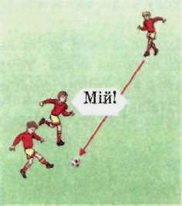**Взаємодія  з партнерами під час атаки**

Взаємодія із своїми партнерами - запорука успіху на футбольному полі. Невдала атака свідчить про відсутність порозуміння між гравцями. Проси м'яч, подавши чіткий та короткий сигнал, тільки тоді, коли поруч немає суперника.

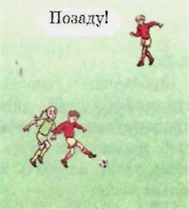**Повідомлення партнеру, що ти забираєш м'яч**

Повідомлення партнеру з м'ячем про наближення суперника.

Повідомлення партнеру, який приймає м'яч, що суперник його не опікує і він має змогу оглядітися.

Зв'язок підтримується не тільки словами чи жестами. Дуже важливо, щоб гравець бачив, що роблять партнери. Тому не слід опускати голову, бо треба весь час стежити за подіями на футбольному полі, якщо ти володієш м'ячем.

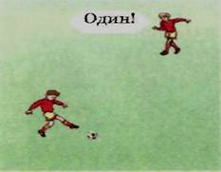**Створення чисельної переваги на окремій ділянці поля**

Щоб забивати голи, треба створювати сприятливі ситуації. Не дозволяй нападнику, який володіє м'ячем, залишатися один на один із захисником. Нападник весь час повинен відчувати підтримку партнерів команди, н],об не втратити м'яч. Щоб досягти успіху, біля воріт має бути більше гравців тієї команди, яка атакує.

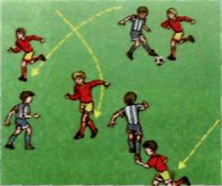На малюнку показано, як партнери виконують ривки на вільні місця. Такі ривки відво­лікають захисників від гравця з м'ячем, надаючи йому можливість продовжити атак

**Питання:**

1.Від чого залежить успіх у футболі?

2. Як ти розумієш словосполучення «відкритись для прийому м'яча»?

3. Як здійснюється зв'язок з партнерами під час атаки?

**ІІ. Домашнє завдання:**

1.Тактика гри у нападі.

2.Виконану роботу надіслати на ел. пошту: **asgriva95@gmail.com**